14.02.20. тема : Измерение атмосферного давления. Опыт Торричелли.
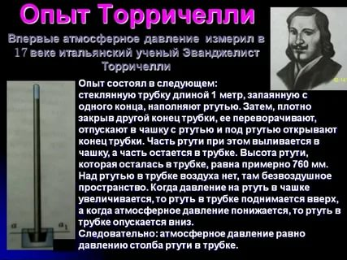
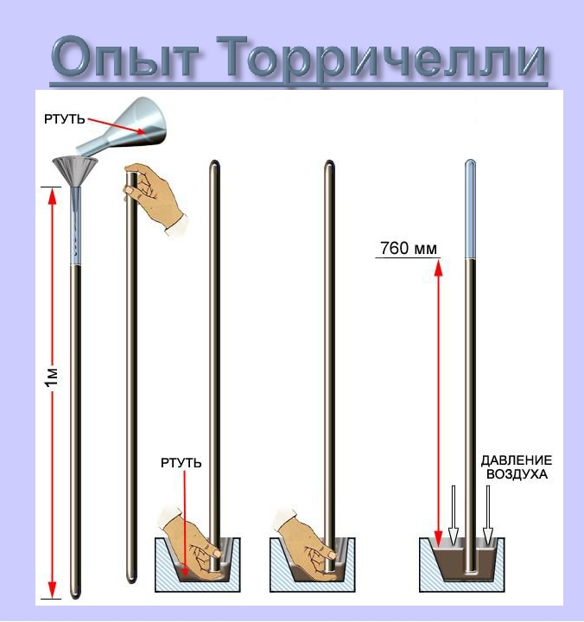
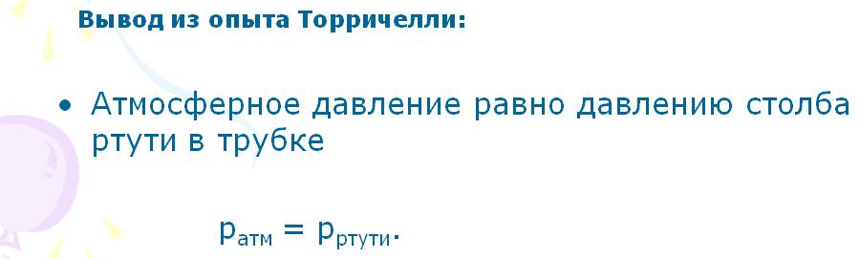
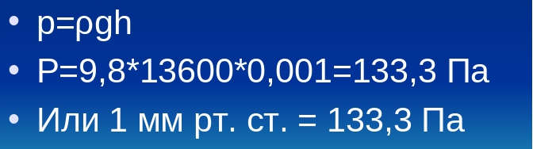
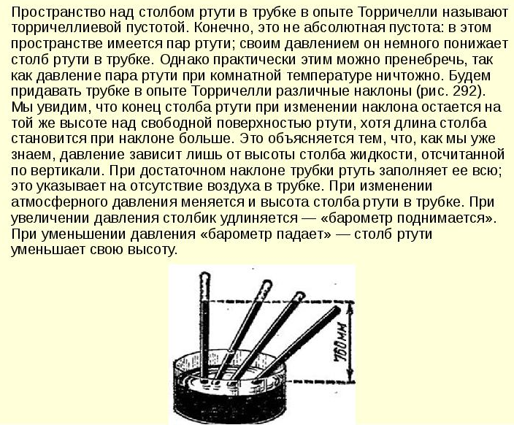
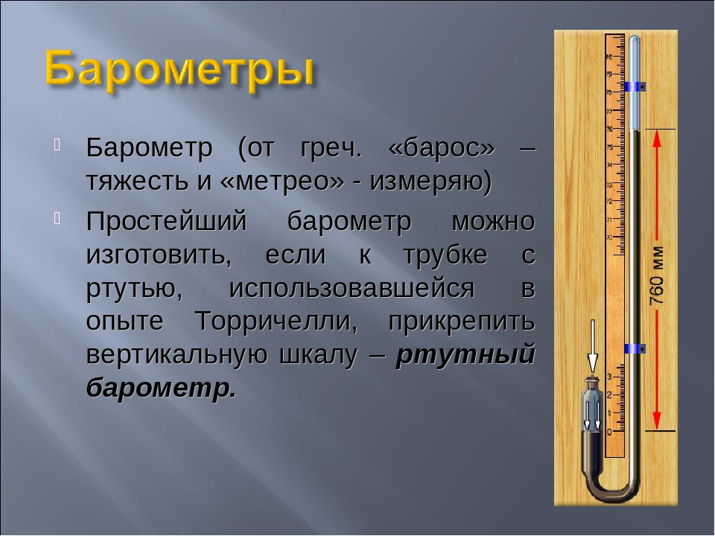
Вопросы:
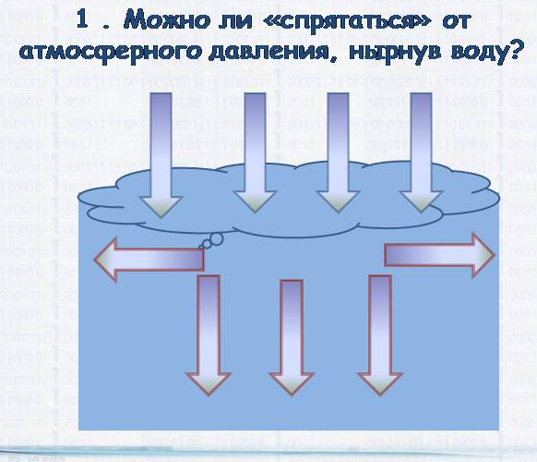
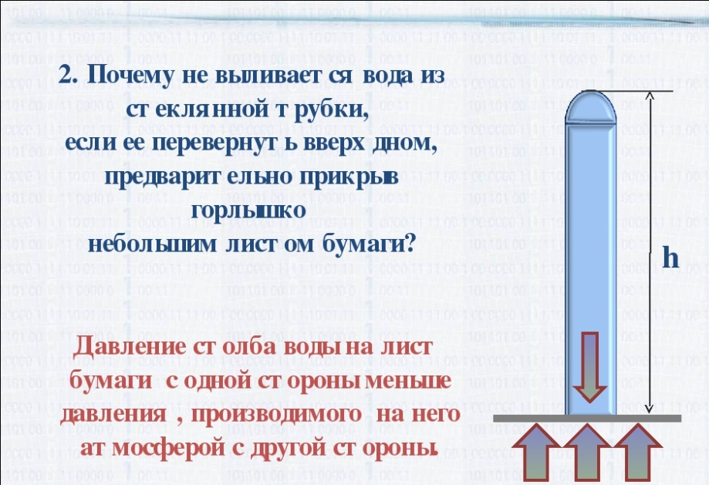
Домашнее задание для 7А,7Б,7В классов: п.44, отвечать на вопросы на стр. 1319устно), задание на стр. 132, в тетради должны быть выводы.
Для 7Г класса: п.42, отвечать на вопросы на стр. 102(устно), задание 11стр.104, в тетради должны быть выводы.

